Patrón Bridge aplicado en el proyecto:
El patrón Bridge se implementó para separar la lógica de las notificaciones del sistema de los canales utilizados para enviarlas. Se definieron diferentes tipos de notificaciones, como notificaciones de viaje y de emergencia, y se desacoplaron de los canales de envío como email y SMS.
Esta separación permite combinar cualquier tipo de notificación con cualquier canal sin necesidad de crear múltiples clases específicas, mejorando la flexibilidad y escalabilidad del sistema. Además, facilita la incorporación de nuevos canales o tipos de notificación sin afectar la estructura existente.
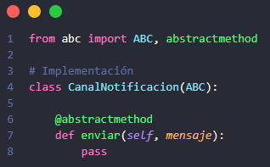
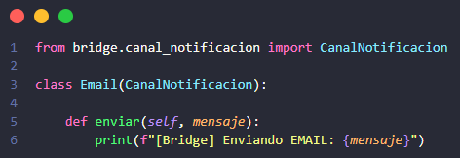
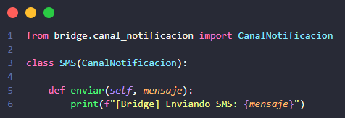
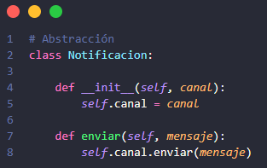
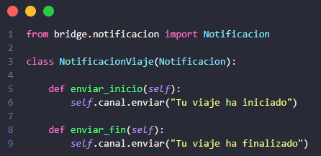
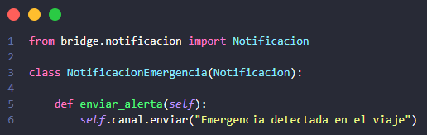

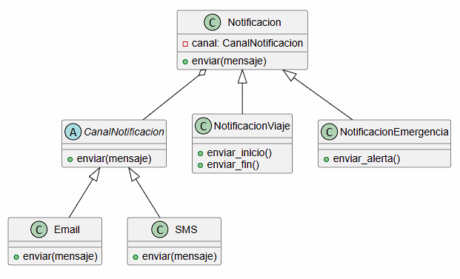
Prueba de Bridge:
